Windows Server

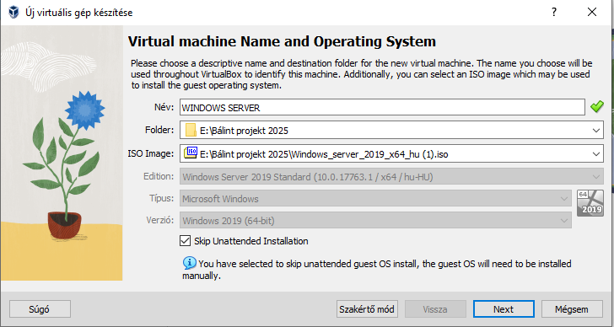
Létrehoztunk egy virtuális gépet, megadtuk a gép nevét és a verzióját (Windows server 2019).
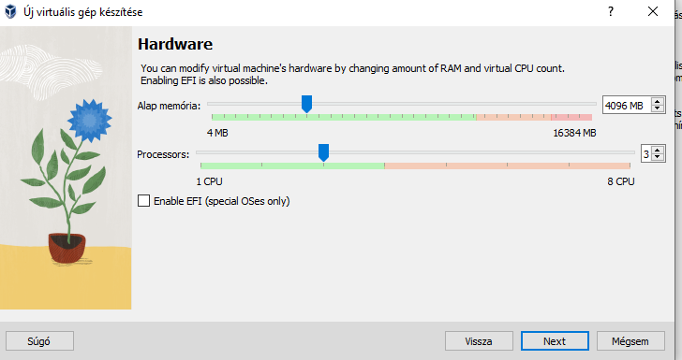
Ezt követően megadtuk a memória méretét (4096MB) és a processzorok számát: 3.
Megadtuk a virtuális merevlemez méretét: 50GB.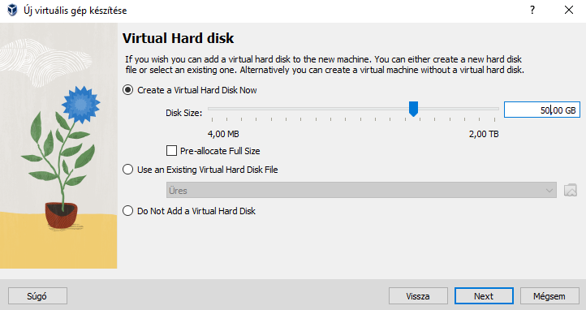
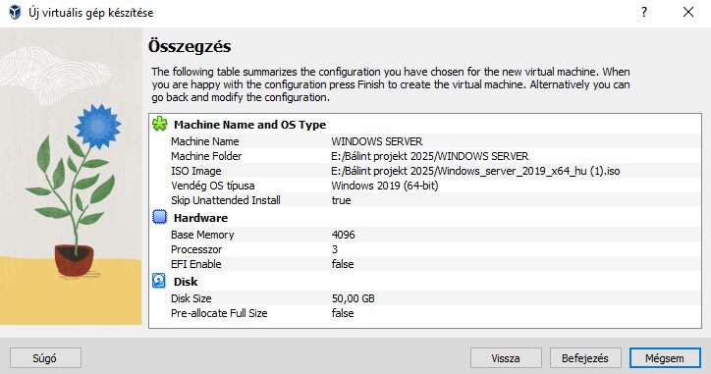
A létrehozás előtt leellenőriztük a virtuális gép alaptulajdonságait.

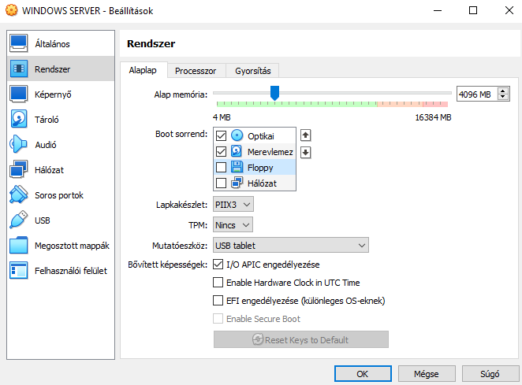
Ezután a beállításoknál kivettük a boot sorrendből a floppy-t.

A beállítások után elindítottuk a virtuális gépet és elkezdtük a Windows telepítését.
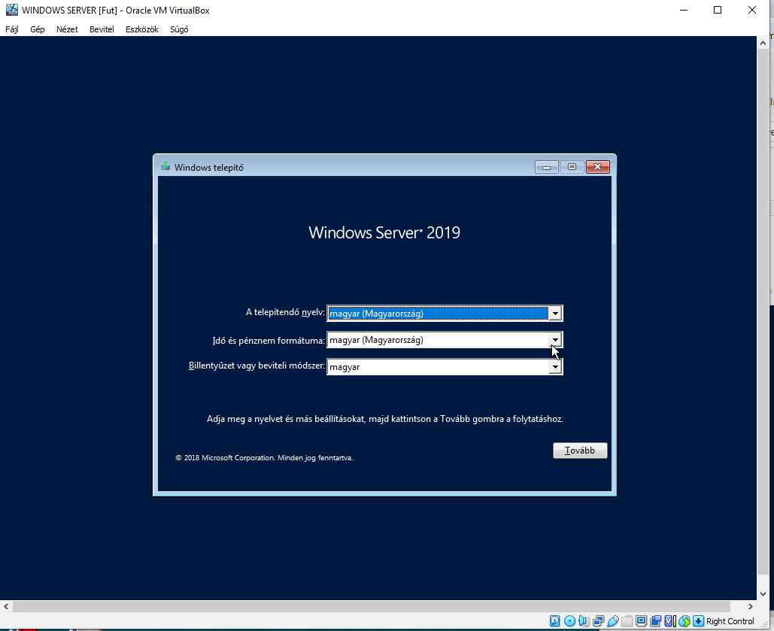

Kiválasztottuk az operációs rendszert Windows Server 2019 Datacentert asztali felülettel.
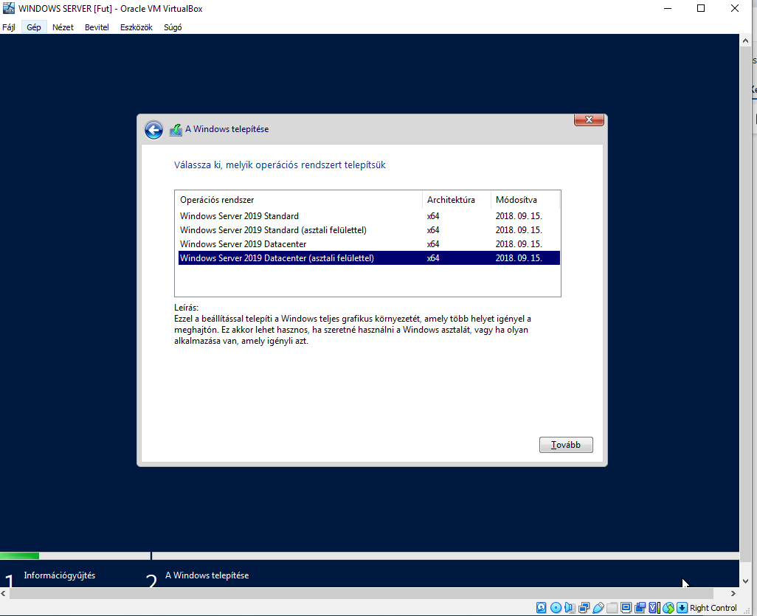

A sikeres telepítés után kiszolgálói szerepköröket adtunk hozzá a szerverünkhöz.
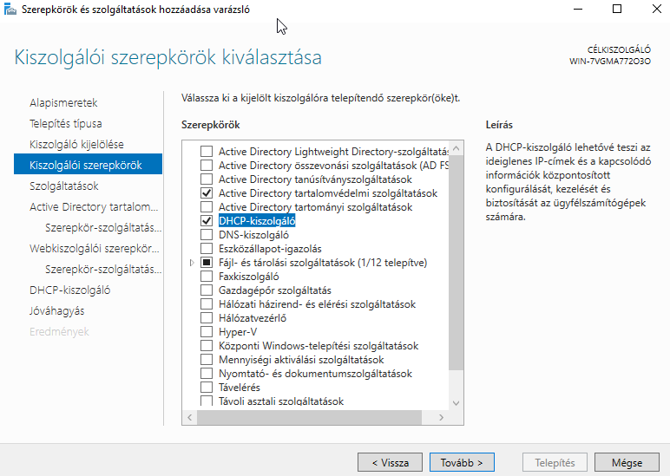

Először a DHCP kiszolgálót és a Active Directory tartalomvédelmi szolgáltatásait telepítettük le.
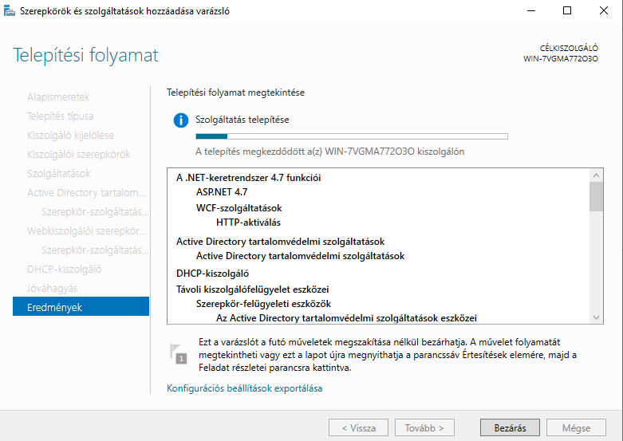

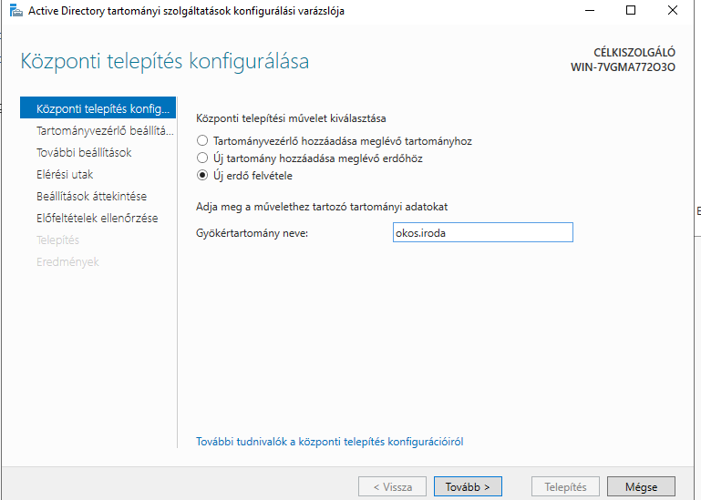
A sikeres telepítés után új erdőt vettünk fel.
Ezután tartományvezérlővé léptettük elő a szervert.
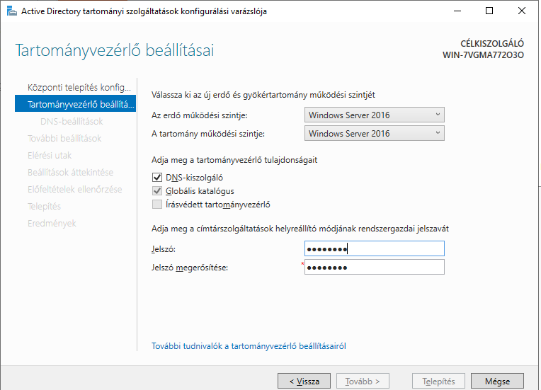

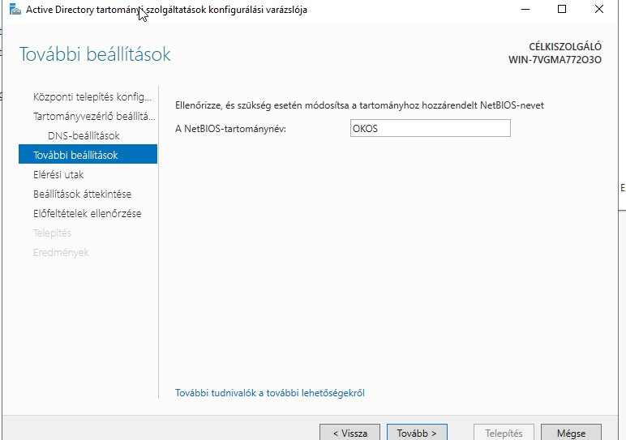
A további beállításoknál a NetBIOS-tartománynevet a szerver automatikusan kitöltötte.
Itt a sikeres telepítése látható a tartományi szolgáltatások konfigurálása után.
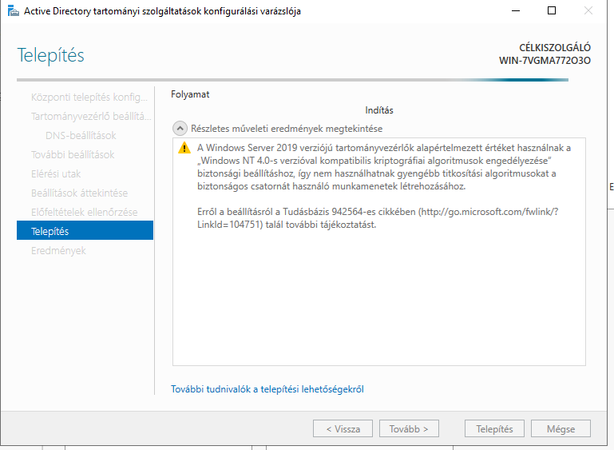

Új objektum csoportot hoztunk létre, ahol megadtuk a csoport nevét.
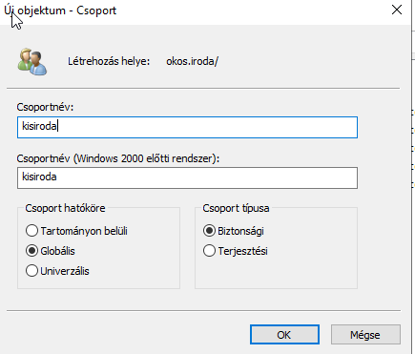

Ezután felvettünk egy új felhasználót.
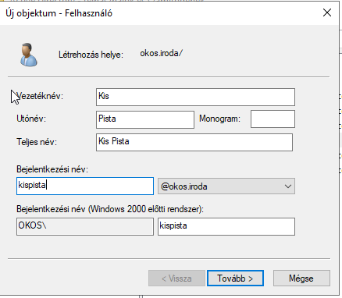

Jelszót adtunk neki és kijelöltük, hogy a jelszó soha ne járjon le.
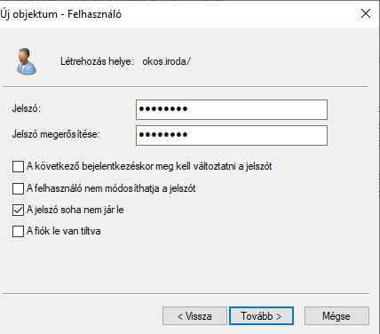

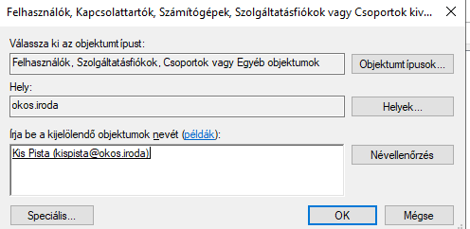
Ezután az új felhasználót hozzáadtuk a csoporthoz.

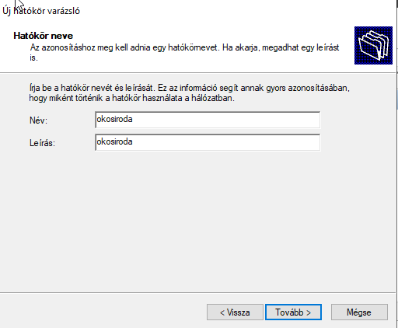
Új hatókört hoztunk létre okosiroda néven.

A dhcp kiszolgálónál megadtuk a kezdő és záró ip címet.
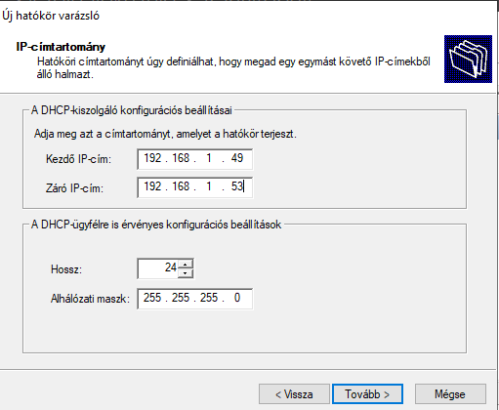

Ezután kizártuk a képen látható ip címeket. (Miért?)
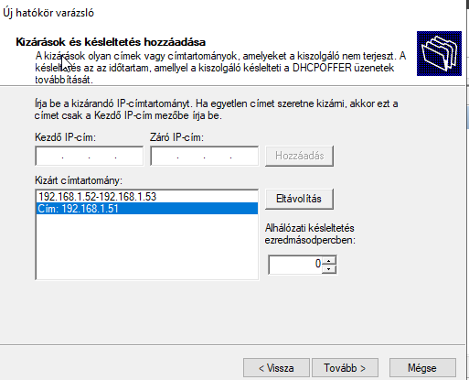

Alapértelmezett átjárót hoztunk létre.
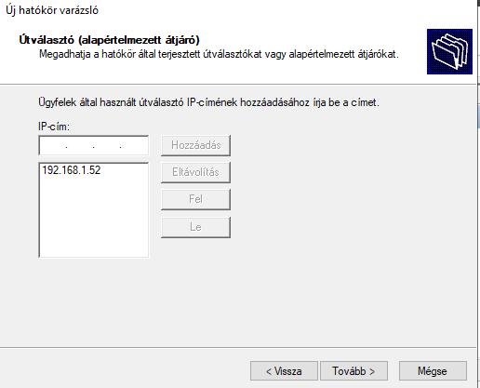

A szolgálatásoknál kiválasztottuk a biztonsági másolatot a szerveren.

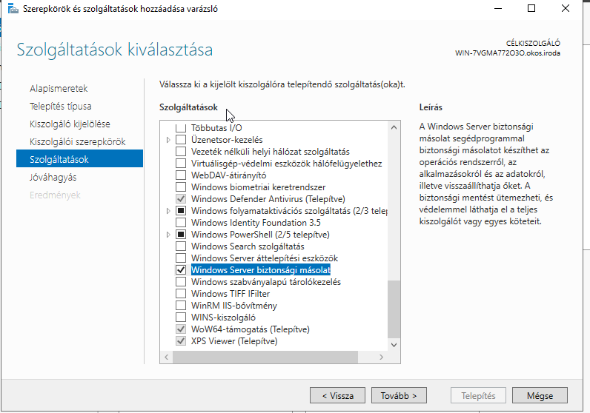

Miután letelepült elkezdtük a biztonsági mentés beállításait a szerveren.
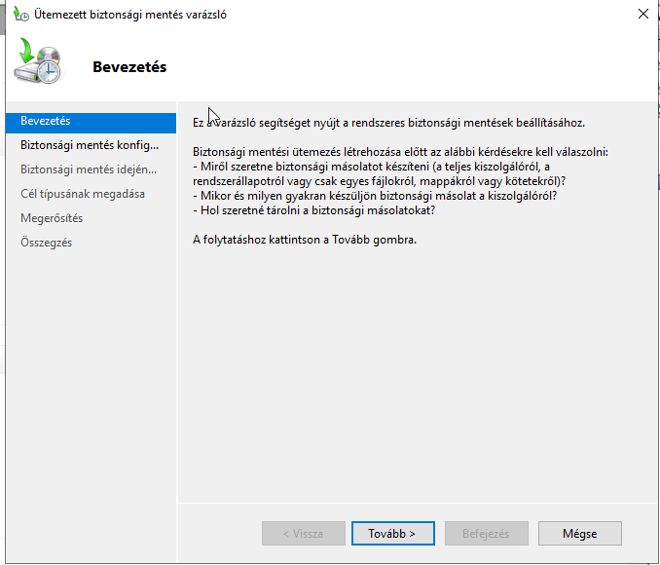

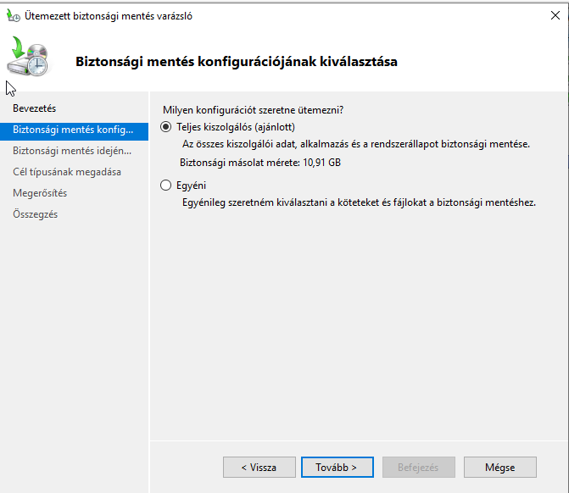

Beállítottuk a biztonsági mentés konfigurációját.

Ezután megadtuk a biztonsági mentés idejét.
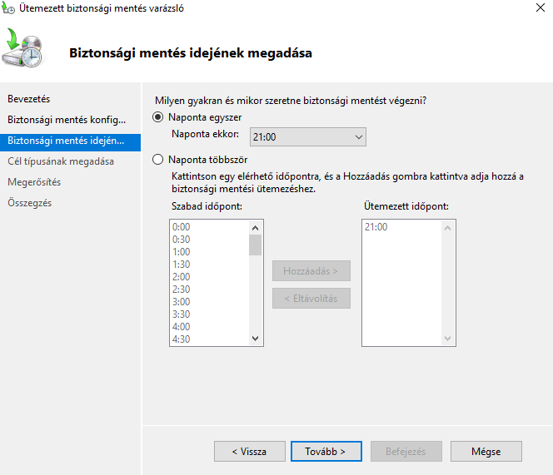

Kiválasztottuk hova szeretnénk menteni a biztonsági másolatot.
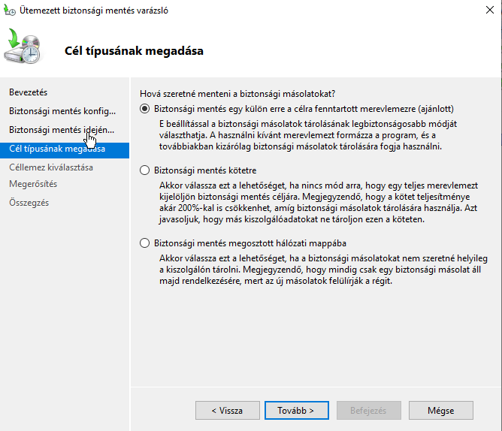

Kiválasztottuk melyik lemezre szeretnénk a biztonsági másolatot
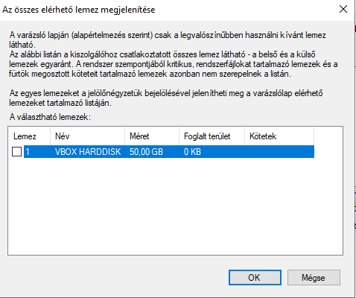

Leellenőriztük az eddigi beállításokat a biztonsági mentés konfigurációja befejezése előtt.
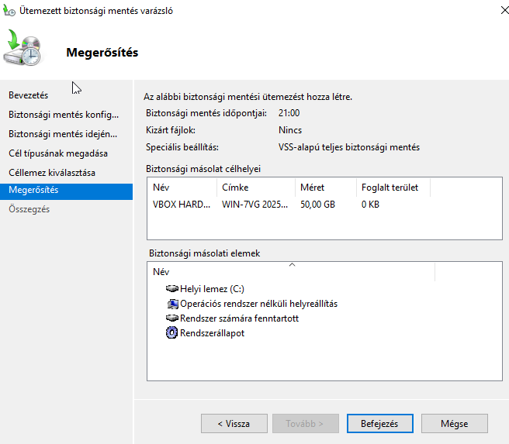

A biztonsági mentés sikeresen megtörtént.
